Prénom : ………………………… | Date : ………………………………………………………

 | LES VOYELLES (06)

1./ Complète les mots suivants avec la voyelle manquante :

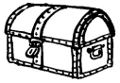 | 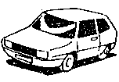 |  | 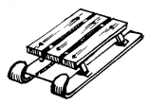
un c…ffre | une voit…re | une v…che | unE L…GE

 |  |  | 
un p…rate | unE GL…CE | une car…tte | des tul…pes

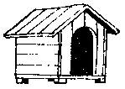 | 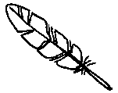 |  | 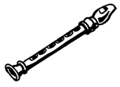
une nich… | une pl…me | des c…seaux | une flût…

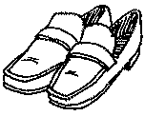 | 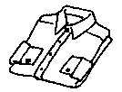 | 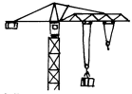 | 
des chauss…res | une ch…mise | UNE GR…E | un lav…bo

 |  | 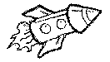 | 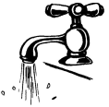
une mot… | un v…se | une f…sée | UN ROB…NET

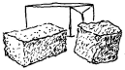 |  |  | 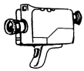
DU S…CRE | un t…gre | un tub… | une camér…

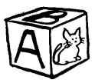 | 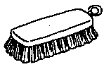 |  | 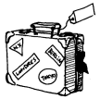
un c…be | unE BR…SSE | une r…quette | une val…se

